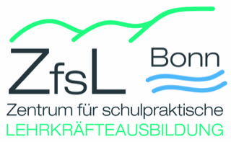
Ausleihe Digital Making Produkte
Hiermit bestätige ich:
Name | Leitung/SAB/Auszubildende/r | Lehramt
den Erhalt des folgenden Produktes /der folgenden Produkte:
Bezeichnung | SN / DMP Nummer | Anzahl

zur Ausleihe für:
Grund/Anlass
außer Haus

Ausleihfrist bis/ Rückgabe am:

Mit meiner Unterschrift berücksichtige ich die rückseitig genannten Vorgaben.
Bonn, ……………………..…………. ……….……………………………………………………………………… (Unterschrift der ausleihenden Person)
_______________________________________________________________________
Rückgabe erfolgt am / Unterschrift | DMP geprüft am/ Unterschrift

ZfsL Bonn
Villichgasse 17
53177 Bonn
Poststelle@zfsl-bonn.nrw.de

Vorgaben für die Ausleihe der Digital Making Produkte

ZfsL

- Die maximale Ausleihfrist beträgt 8 Tage. Eine Verlängerung der Ausleihfrist ist möglich. Senden Sie dazu spätestens 3 Tage vor Rückgabefrist, eine Anfrage an die Poststelle (Poststelle@zfsl-bonn.nrw.de).

- Das Produkt /die Produkte sind wie ausgeliehen, funktionstüchtig, mit allem Equipment (z.B. Kabel, Stecker, Tasche, Karton) komplett zurückzugeben.

- Ich verpflichte mich, den Verlust und ggf. Schäden unverzüglich dem ZfsL Bonn schriftlich, per Email (Poststelle@zfsl-bonn.nrw.de), mitzuteilen.

- Ich sorge dafür, das Produkt /die Produkte während meiner Ausleihe in besonderer Verwahrung /entsprechende Lagerung (z.B. gegen Witterung, nicht frei zugänglich, grob fahrlässiger Umgang) zu nehmen.

___________________________
(Mechthild Bölting, Leitung ZfsL)

